**主题：美食节**

（时间：2024年3月 15日——2024年3月19日）

**一、主题思路：**

（一）主题来源：

春意渐浓，万物逐渐繁盛，各种各样的蔬菜也到了一年中营养最丰富、最嫩、最好吃的时候。午餐时，经常会吃到以前没有吃到过的蔬菜——豆苗、菜薹、金花菜、莴苣、竹笋......孩子们总会问：老师，这是什么？这个我不喜欢吃；这个好软呀,好好吃......通过对幼儿的谈话、与家长沟通等方式，我们发现小班幼儿所接触的美食种类不及成人，他们对美食的定位大多是自己喜爱吃的东西，那些颜色鲜艳、造型特别的食物深受小班幼儿喜爱。结合幼儿的兴趣需要以及可利用的资源，我们预设“好吃的食物”这一主题，通过利用生活中幼儿熟悉的、丰富的教育资源，以蔬菜、水果为情景脉络设计一系列活动，引导小班幼儿关注自己身边有营养的食物并尝试动手制作一些自己喜欢的食物，如蔬菜小花馒头、五彩饭团、三明治等，使幼儿在看、做、吃、玩的过程中，感受到吃的愉快，形成不挑食、文明进餐等良好的饮食习惯。

（二）幼儿经验

不同的食物有不同的营养成份，食物的选择往往影响我们身体的健康与发展。对于幼儿来说食物的选择显得尤为重要，但大部分幼儿爱吃不健康的零食，不爱吃米饭和蔬菜，挑食的现象比较严重；小班幼儿喜欢动手，但动手能力较弱。

**二、主题目标：**

1.认识常见蔬菜、水果，知道常见蔬菜和水果对人体的营养。

2.积极参与制作美食的活动，体验动手制作的快乐。

3.运用各种感官感知美食，了解对身体有益和有害的食物，喜欢吃各种各样的食物。

**三、主题网络图：**

（一）开展前线索图

1. 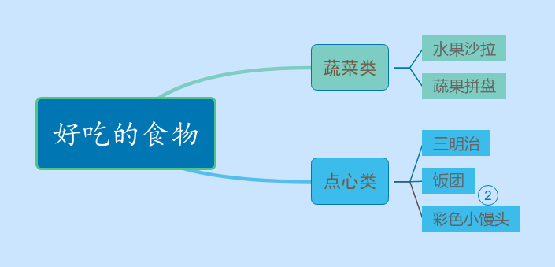开展后线索图

**四、主题资源：**

园内资源：幼儿园为幼儿准备一些所需的食材让幼儿能顺利的开展活动。

家长资源：利用家长自愿配合幼儿准备一些制作工具，铲子、锅等。

绘本资源：搜集关于“美食”的相关绘本，投放到区域中，供幼儿阅读分享，知道中国美食的多样性，了解不同食物的营养价值。

网络资源：活动中需要的物品教师可以在网上进行购买、添置。

**五、焦点活动：**

|  |  |  |  |  |
| --- | --- | --- | --- | --- |
| **活动类型** | | **资源** | **活动** | **经验** |
| 日常活动 | | 一日生活餐点环节 | 活动：我爱吃蔬菜 | 知道蔬菜有许多不同的营养价值，不挑食 |
| 植物角的创设 | 活动：种大蒜 | 知道如何种植照顾大蒜，知道其营养价值 |
| 区域活动 | 美工区 | 拆轻粘土，笔，纸、毛根 | 游戏活动：我爱吃的三明治  手工活动：我喜欢的糕点 | 能搓出大小均匀的圆进行组合  愿意尝试绘画手工游戏 |
| 角色区 | 灶台、塑料锅碗瓢盆、各类厨房厨具等，各种蔬菜水果等食物 | 游戏活动：我会炒蔬菜  游戏活动：制作三明治 | 能正确使用道具辅助游戏的开展  能结合生活经验制作各种美食 |
| 建构区 | 雪花片，木质积木 | 游戏活动：美丽的碗  游戏活动：餐厅 | 能先拼小碗和圆环后进行组合拼搭  尝试用不同的方法搭建餐厅 |
| 阅读区 | 各种手偶，图书《你最喜欢什么食物》 | 游戏活动：好吃的中国美食  游戏活动：熊猫餐厅 | 幼儿园以表达自己的需求和想法，在必要时能配以手势动作能仔细观察画面，并讲述故事内容 |
| 种植区 | 各种常见的绿植，各种常见的小动物  种植大蒜 | 游戏活动：照顾我的动植物 | 认识自己带来的动植物，愿意照料它们  尝试给植物浇水，晒太阳，给小动物喂食  尝试种植大蒜 |
| 集体教学 | | 每组一份：醋、酱油、辣酱（老干妈）、苦丁茶、白糖、黄瓜 | 科学：各种各样的味道 | 1．通过品尝，感受酸、甜、苦、辣、咸等各种各样的味道。  2．能大胆地将自己品尝到的味道和同伴进行表达交流。 |
| 调查表：对于一些食物的已有经验 | 谈话：好吃的食物 | 1．愿意说一说自己所收集的喜欢吃的食物的名称、口味、营养等。  2．能仔细倾听同伴的发言，并能用完整的语句进行表述。 |
| 教具：PPT课件  场地：座位围成马蹄形。 | 健康：干净食物人人爱 | 1．知道生食瓜果须洗净去皮，不贪食街头小吃，喜欢吃健康、干净的食物。  2．养成良好的饮食卫生习惯。 |
| 其他活动 | | PPT | 活动：《小青为什么长不大》 | 1．仔细观察图片，用自己的语言较连贯地讲述图片内容，从中了解多吃饭菜身体好的道理。  2．能大胆地在集体面前表现自己，并养成良好的倾听习惯。 |
| 相关食材：吐司、沙拉酱、鸡蛋、蔬菜等 | 活动：美味的三明治 | 对三明治有一定的了解 |

**六、环境创设：**

**（二）区域游戏：**

**七、主题活动安排（见周计划）**

**八、主题实施与评价：**

**九、主题管理：**